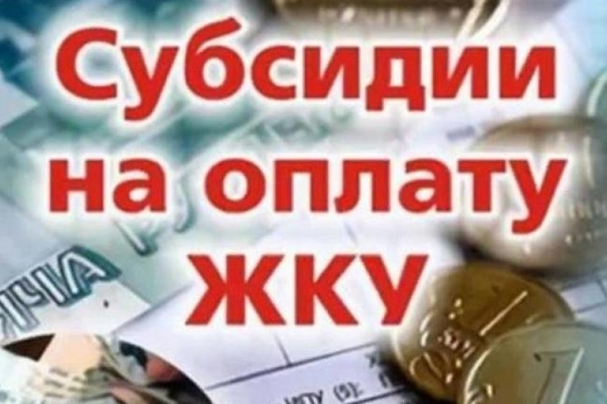
Министерство социальных отношений Челябинской области отвечает на вопросы о новом порядке предоставления гражданам субсидии на оплату жилого помещения и коммунальных услуг
С 1 января 2022 года вступили в силу изменения в Жилищный кодекс РФ, согласно которым жилищная субсидия не предоставляются гражданам в случае наличия у них подтвержденной вступившим в законную силу судебным актом непогашенной задолженности по оплате ЖКХ, если она образовалась за период не более чем три последних года.

Выплата субсидии будет приостанавливаться в том случае, если у гражданина появится задолженность, подтвержденная судебным решением, которое вступило в законную силу. Возобновление выплат станет возможным только после полного погашения этой задолженности.
В то же время получателям субсидии, которым выплаты были приостановлены с декабря 2021 года по причине наличия задолженности свыше двух и более месяцев (без судебного решения), в январе выплаты будут возобновлены в том случае, если задолженность за коммунальные услуги не подтверждена вступившим в законную силу судебным актом.
Предваряя ответы на вопросы южноуральцев, Министерство социальных отношений подготовило тематическую подборку о новом порядке предоставления гражданам субсидии на оплату жилого помещения и коммунальных услуг.
1. В случае, если оплата за жилье и коммунальные услуги производится не в полном объеме (нет оплаты за ТКО), можно ли оформить субсидию на оплату жилого помещения и коммунальных услуг?
В случае если оплата жилищно-коммунальных услуг произведена частично, но при этом отсутствует подтвержденная вступившим в законную силу судебным актом непогашенная задолженность, субсидия на оплату жилого помещения и коммунальных услуг может быть назначена при соблюдении других условий.
2. В каком случае и в какие сроки прекращается выплата субсидии?
Прекращение предоставления субсидии на оплату жилого помещения и коммунальных услуг осуществляется с месяца, следующего за месяцем, в котором органам социальной защиты стало известно о наличии подтвержденной вступившим в законную силу судебным актом непогашенной задолженности, которая образовалась за период не более чем за 3 последних года.
3. Если имеется задолженность, подтвержденная вступившим в законную силу судебным актом, погашаемая ежемесячно, остается ли право на получение субсидии на оплату жилого помещения и коммунальных услуг?
Основанием для получения субсидии является полное погашение задолженности, подтвержденной вступившим в законную силу судебным актом.
4. Нужно ли приносить в органы социальной защиты справку об отсутствии задолженности, подтвержденной вступившим в законную силу судебным актом?
Предоставлять справки об отсутствии задолженности, подтвержденной вступившим в законную силу судебным актом, не требуется. Данные сведения уполномоченный орган получает из государственной информационной системы жилищно-коммунального хозяйства (ГИС ЖКХ).
5. В каком случае гражданину, имеющему задолженность по оплате жилищно-коммунальных услуг, будет отказано в предоставлении субсидии?
В предоставлении субсидии может быть отказано в случае получения сведений о наличии судебного решения о непогашенной задолженности по оплате жилых помещений и коммунальных услуг, которая образовалась за период не более чем 3 последних года.
Напоминаем, что право на субсидию имеют южноуральцы, у которых расходы на оплату жилого помещения и коммунальных услуг превышают установленный максимум. Для всех семей Челябинской области максимально допустимая доля расходов на оплату жилого помещения и коммунальных услуг составляет 22%. Для одиноко проживающих пенсионеров и семей, состоящих только из пенсионеров, многодетных семей и одиноких мам, у которых среднедушевой доход ниже величины прожиточного минимума или превышает прожиточный минимум не более чем на 20%, максимально допустимая доля расходов на оплату жилого помещения и коммунальных услуг в совокупном доходе семьи – 11%.
Подать заявление о предоставлении субсидии можно в МФЦ или через Личный кабинет на портале госуслуг (www.gosuslugi.ru).

